- 不规范投递单据
为了避免单据散落遗失导致报账失败，请各位老师规范投递，否则计财处将无法受理。
- 规范投递（整理、夹好、装袋）
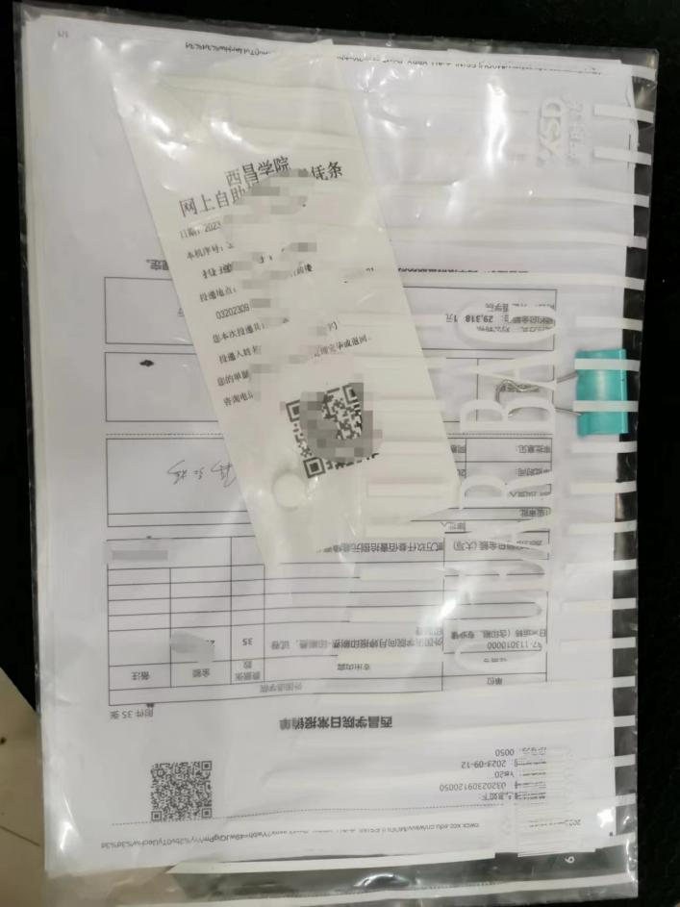
- 不规范投递（零散、不装袋）
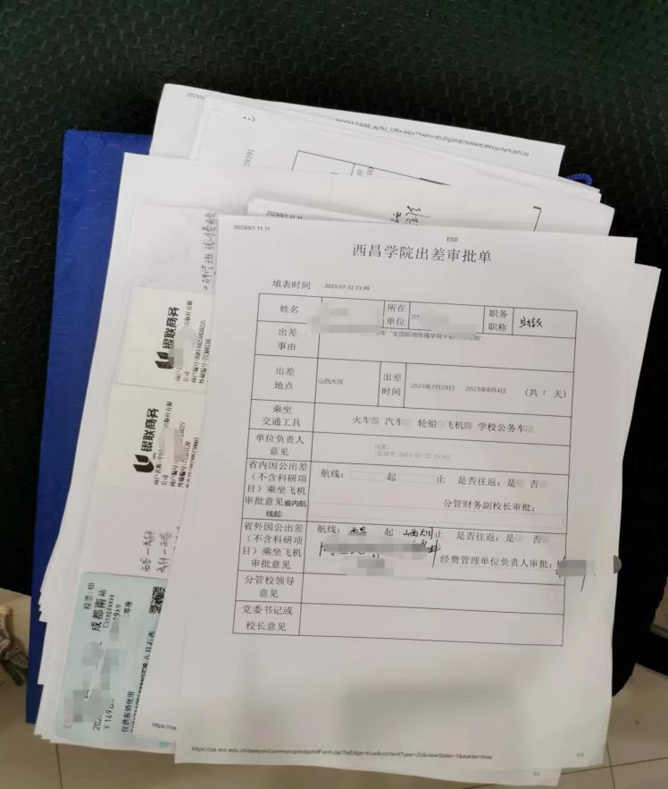
- 差旅费报销注意事项
- 外出参会，若会议通知对用餐无约定，请备注说明并签字。
- 公杂、补助可不用填写，但需备注上卡姓名。
- 出差行程复杂或行程涉及多个事项、多个地点，建议单独用白纸备注说明，提高电话沟通效率。
- 出差审批单单位负责人签字时间要在出差日期前；省外乘坐飞机单位负责人需在两处签字。
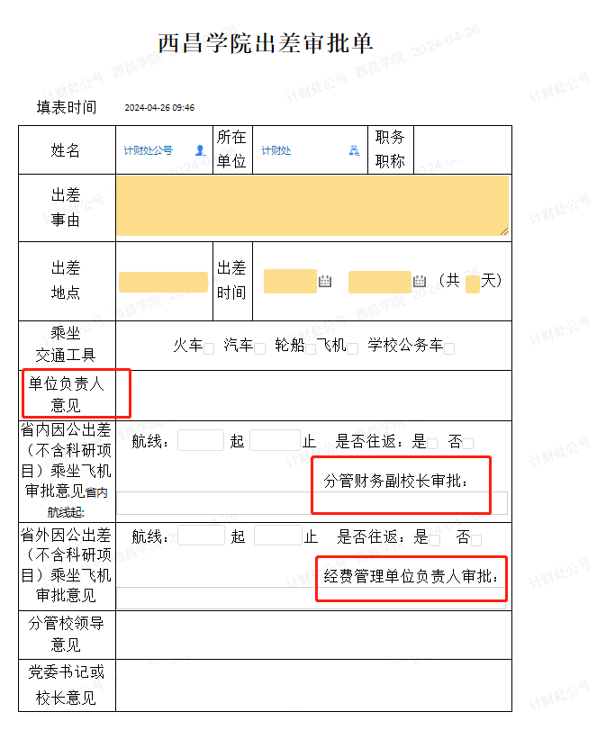
- 规范打印火车票
乘坐火车或动车出差人员应凭身份证到自助打印机或者柜台取得规范的火车票，三方网站提供的票据不能作为报销凭证。
- 规范火车票
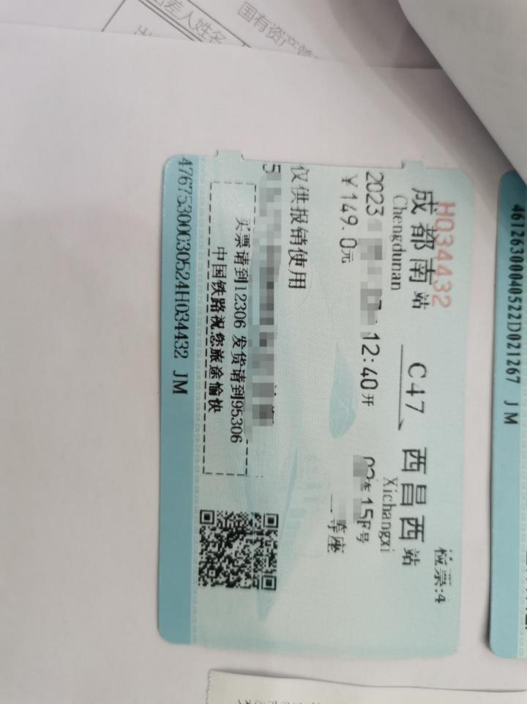
- 不规范火车票
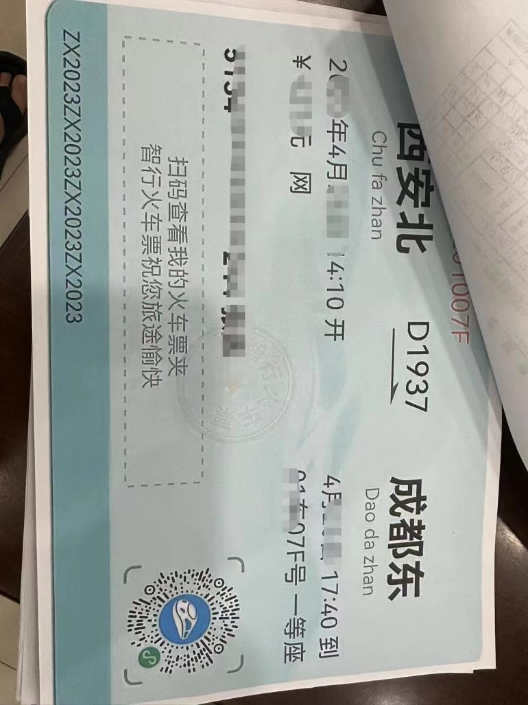

4、票据粘贴不规范
所有小于A4纸大小的票据必须平铺粘贴，不能出现重叠的情况，可粘贴在A4白纸上。
- 正确粘贴方式示范（四角粘贴于A4纸上，不能互相遮挡）
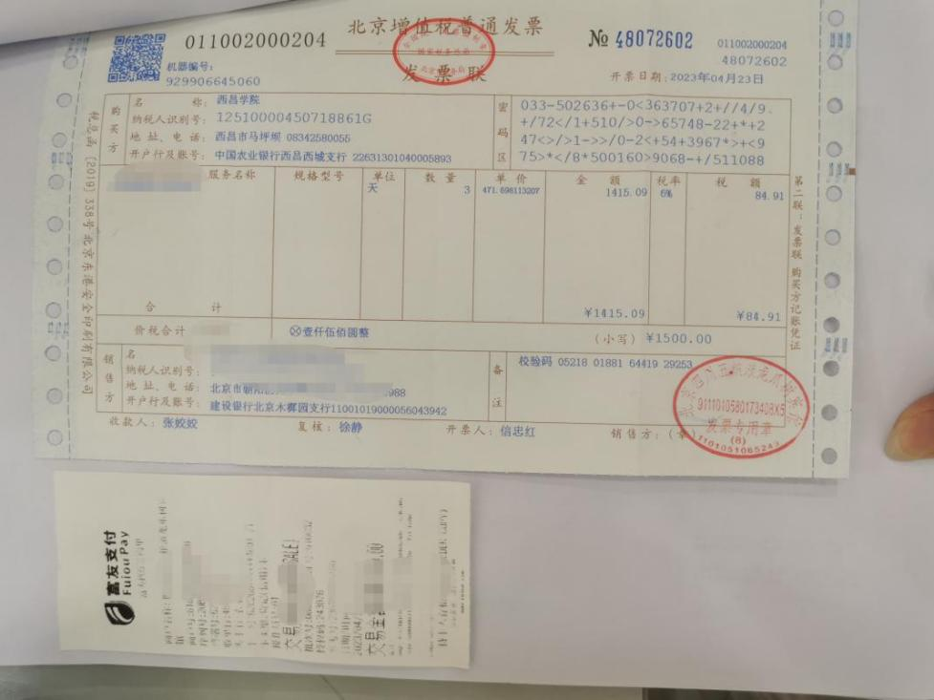

（2）错误粘贴方式示范（重叠粘贴）
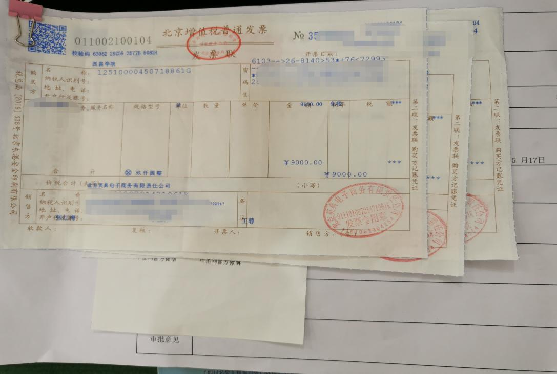
5、未填写《公务卡刷卡报销明细表》（计财处网站下载）
所有使用公务卡消费的报账事项，均需逐笔填写持卡人姓名、刷卡日期、消费金额、实报金额、联系方式。
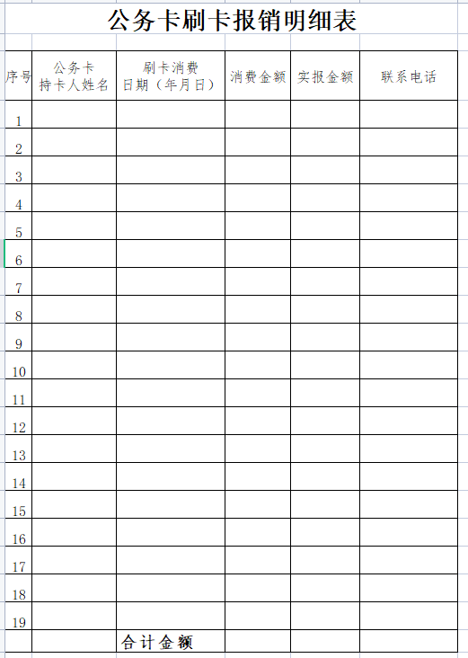
6、发票不规范
- 正确发票
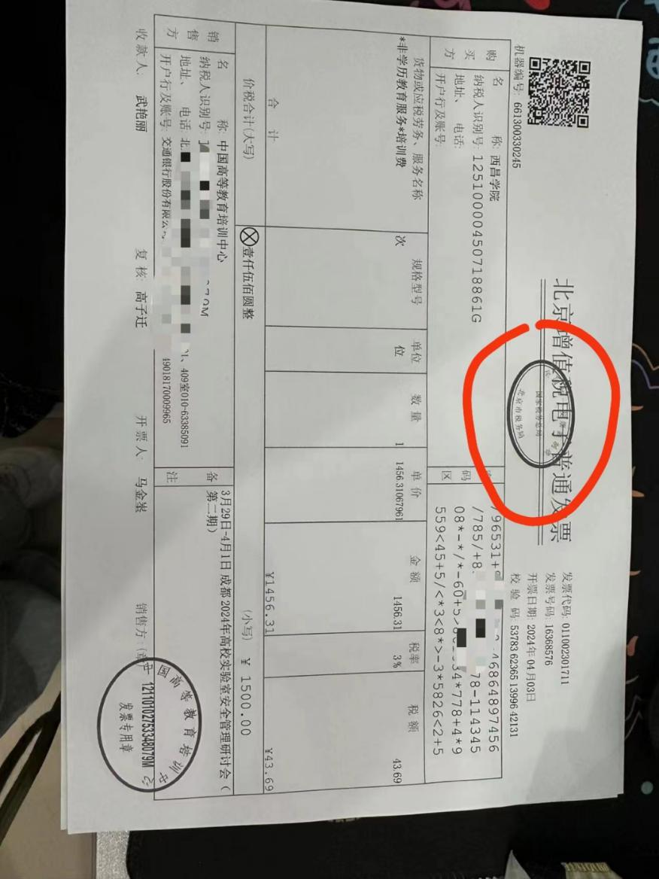
- 错误发票（无国税监制章）
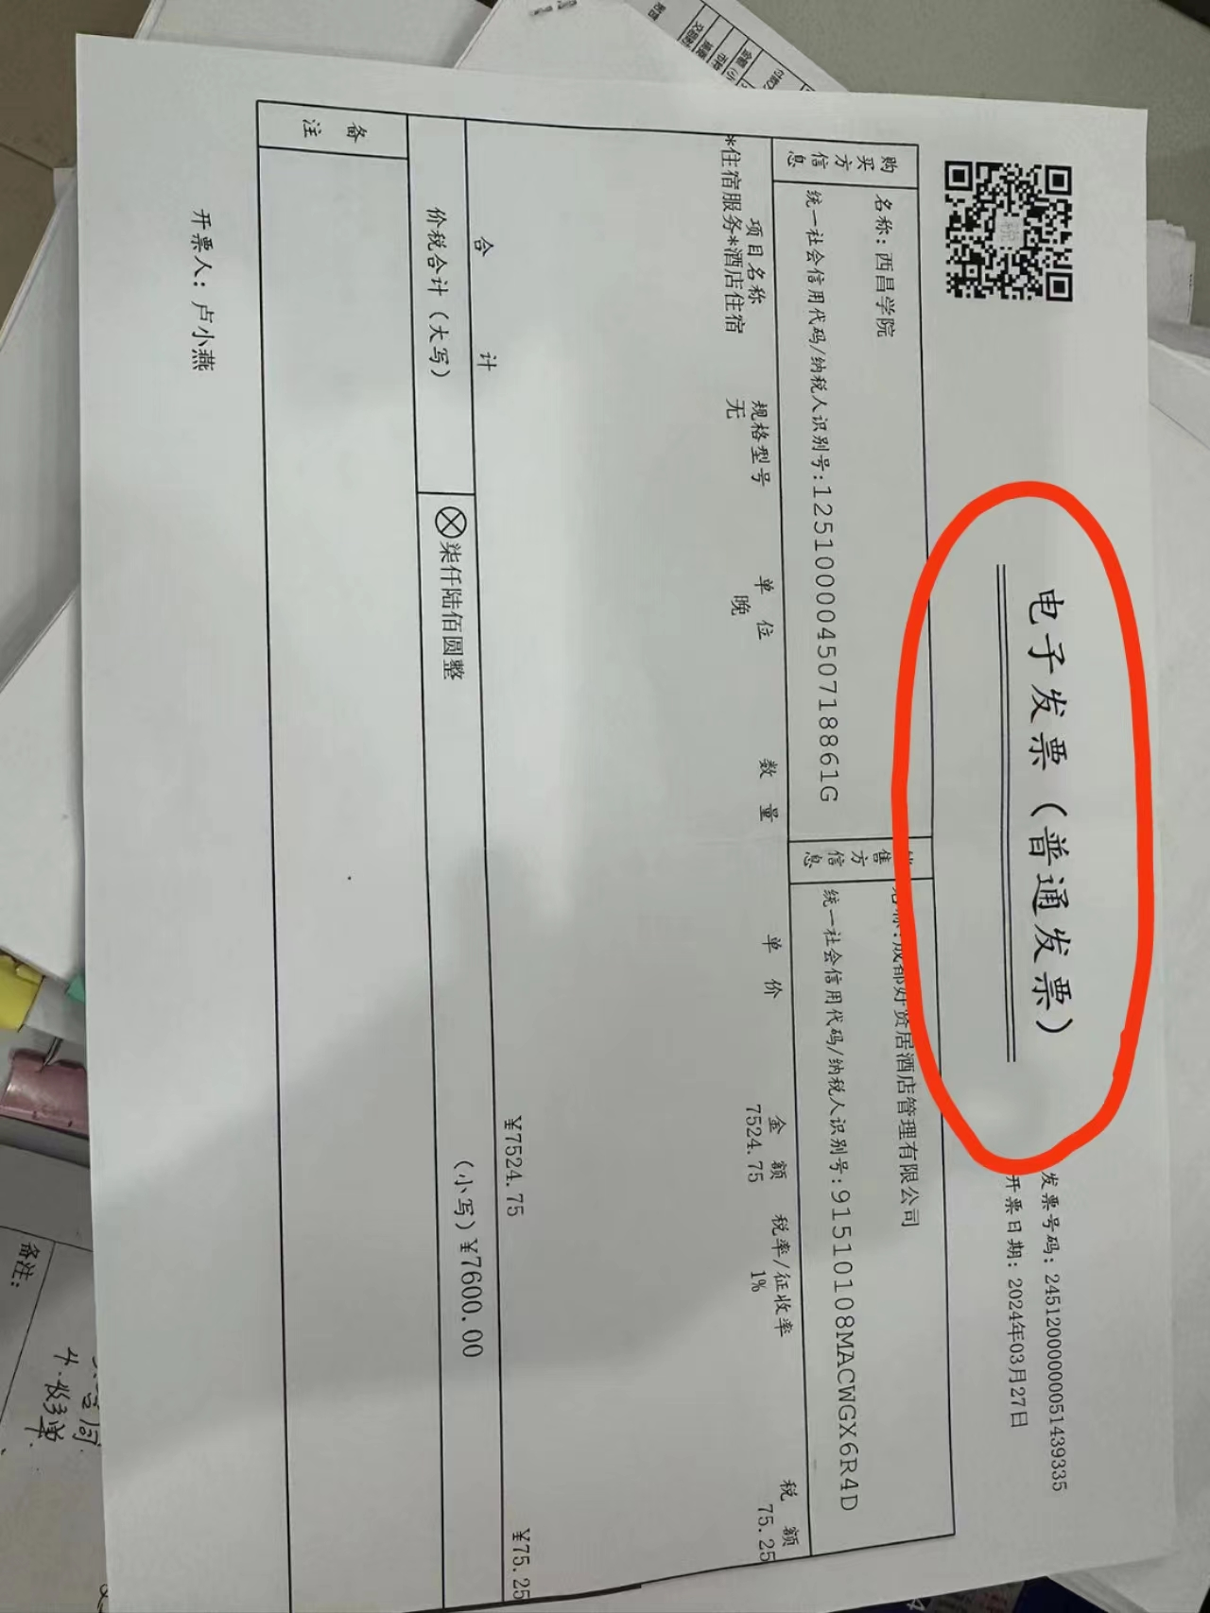
- 夫妻双方不能互相审批
具有夫妻关系的双方，不能对已发生的经费互相审批，需提交上一级经费负责人审批同意。

